федеральное государственное автономное образовательное учреждение высшего профессионального образования «Национальный исследовательский университет «МИЭТ».

Курсовая работа по математическому моделированию

Погребенный заживо

Выполнила: студентка группы МПиТК – 44
Святская Л.О..

Зеленоград
2014
«Погребенный заживо» (2010, Родриго Кортес)
Герой фильма Пол, находящийся в Ираке по контракту, во время засады теряет сознание и спустя время приходит в себя в странном тесном темном месте. Не трудно догадаться, что воспользовавшись зажигалкой, Пол обнаруживает себя похороненным в гробу. Ему предстоит пережить много страшных, психологически тяжелых, физически невозможных мгновений борьбы за собственную жизнь в попытках выбраться из неожиданной ловушки.
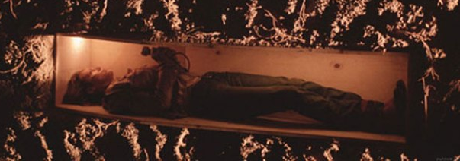
В данной работе я постараюсь рассчитать, сколько времени есть у Пола, чтобы выбраться из гроба.

Идеализация модели
- Хоть Полу и очень страшно, он смелый и не паникует, от этого его дыхание равномерно и постоянно;
- объем вдоха Пола является константой;
- я опущу сложные химические преобразования и просто буду считать, что объем углекислого газа в выдыхаемом воздухе на 5% больше, чем при вдохе;
- Пол пытается выбраться из гроба, но при этом не тратит кислород напрасно: например, не использует зажигалку;
- кислород потребляет только сам Пол, нет никаких животных, насекомых и прочих;
- объем вдыхаемого воздуха равен объему выдыхаемого воздуха.

Выбор переменных и констант
- объем доступного воздуха в гробе;
- объем вдоха/выдоха;
–объем углекислого газа в комнате в конкретный момент;
– количество вдохов в минуту;
- количество вдохов, которые Пол все-таки может сделать.

Использование законов и свойств для математического описания связей между ними:
Воздух в гробу непрерывно циркулирует. Т.е. при каждом вдохе Пол будет вдыхать воздух, углекислый газ в котором находится в той же пропорции, что и в остальной части гроба.
- оставшийся в комнате воздух, т.е. весь воздух, который пол не вдохнул в конкретный момент;
– именно столько процентов углекислого газа в выдыхаемом Полом воздухе;
Тогда:
– процент углекислого газа в комнате;
Пол умрет, если эта величина превысит отметку 40.
Как только мы достигнем этой отметки, станет известно количество вдохов, который Пол все-таки может сделать.
Нетрудно посчитать, сколько у него есть времени (минут), чтобы выжить:

Численное решение задачи:
Допустим, размер среднего гроба составляет 2,1 м на 71 см на 58 см, а общий объем составляет 886 литров.
Пол – взрослый среднестатистический мужчина, чей вес находится в районе 90 кг. Будем считать, что это составляет 86 л.
Тогда объем воздуха в гробе примерно 800 л.
Дыхательный объем (ДО) — объем воздуха, который вдыхает и выдыхает человек во время спокойного дыхания. У взрослого человека ДО составляет примерно 500 мл.
Углекислый газ в атмосфере Земли, по состоянию на 2013 год, колебался в пределах от 393 ppm (0,0393 %) до 397 ppm (0,0397 %). Возьмем значение – 0.04 %
- начальное значение количества углекислого газа в гробе.
Средний человек делает 16-20 вдохов в минуту. А Пол – именно из таких.
Если Пол не успеет выбраться из гроба к тому моменту, как объем углекислого газа достигнет отметки в 40%, он умрет.
Построим график зависимости содержания углекислого газа в воздухе в гробе от количества вдохов.

MATALAB-скрипт
function kursovaya()
V = 800;
Vd = 0.5;
YgG = 0.04;
Num_vd = 0;

figure, hold on, grid on
while (YgG < 40)
YgG = (V - Vd) * YgG + Vd * (YgG + 5);
YgG = YgG / V;
Num_vd = Num_vd + 1;
plot(Num_vd, YgG)
end;

end

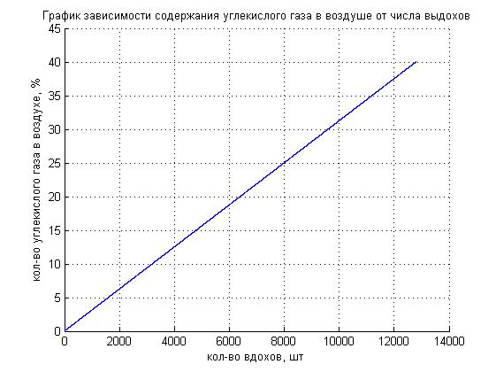
12788 – именно столько вдохов может позволить себе Пол. Это займет приблизительно 10.7 часа.

Вывод:
С помощью математической модели «Погребенный заживо» мне удалось рассчитать максимальное время пребывания человека в замкнутом, непроветриваемом помещении. Конечно, все расчеты утрированы, ввиду больших допущений и идеализации. Мы пренебрегаем внешними, но очень важными факторами. Да и ведь Пол – не железный, он паникует, чаще дышит, тем самым увеличивает объем углекислого газа. В гробу становится все жарче, ведь Пол еще и выделяет тепло, а, значит, вдыхать хочется все чаще.

